107學年度第2學期晚自習多元課程計劃表
授課名稱：蛋糕甜點 星期 一
簡介: 動手做甜點蛋糕，發掘學生的亮點。

基本條件： 1.對餐飲有興趣並輔導考取丙級證照
2.身心健康者
授課老師: 吳建興
學費：1000元(20人成班)
材料費：1600元(含場地費) + 大頭照1張(製作上課證)
上課要求條件：
- 5:10側門集合，教官點名集體離校，不得擅自離開隊伍，以免發生意外。
- 上課時不得拿刀具玩耍，一經查獲退班。
人數限制：
備註：25人，若人數超過需進行面試，擇優錄取。
週別 | 上課內容
1 | 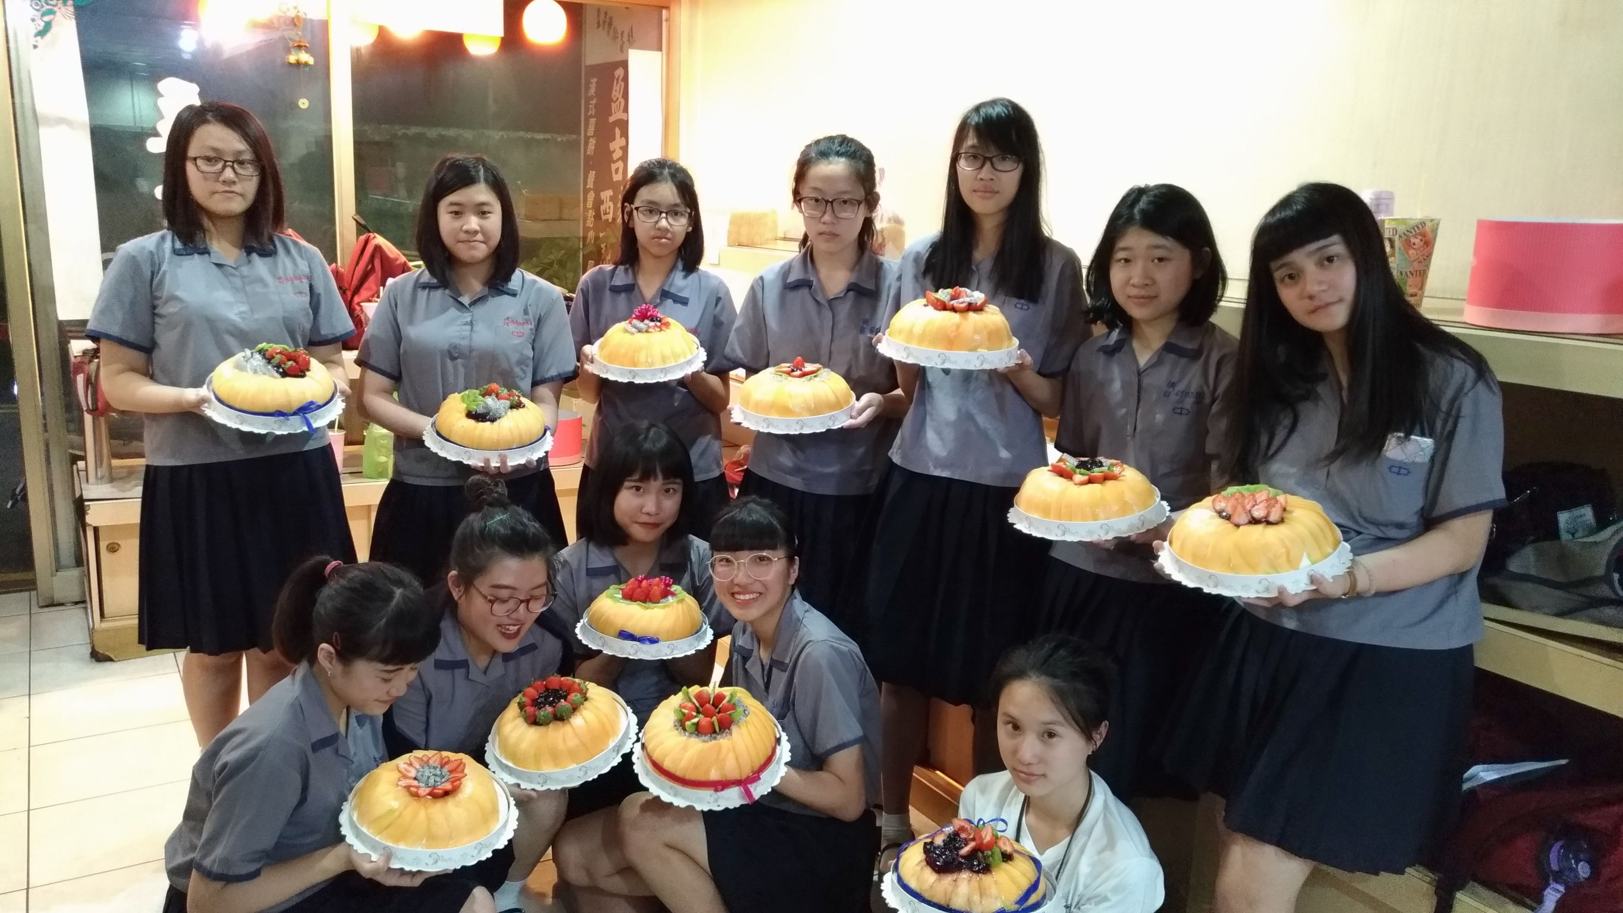  屋子蛋糕
2 | 千層蛋糕
3 | 生乳捲(奶凍捲)
4 | 小藍莓慕斯
5 | 巧克力慕斯蛋糕
6 | 蛋塔
7 | 其他甜點
8 | 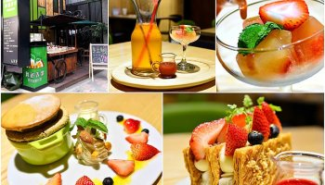  其他甜點
9 | 其他甜點
10 | 其他甜點
11 | 其他甜點

注意事項：
- 授課教師有權更動課程，影響上課進行屢勸不聽者退班。
- 因名額有限，有意參加者請先至教學組報名。

